UNIDAD 10
- FRASES RELATIVAS CON PREPOSICION “Este es el chico con el que hablé ayer”
- FRASES RELATIVAS CON INDICATIVO O SUBJUNTIVO “Busco un chico que sea alto y perfecto” (subjuntivo)
“Busco una chica que es mi hermana” (indicativo)

FRASES RELATIVAS CON PREPOSICIÓN
A veces estas frases relativas tienen verbos que exigen el uso de una preposición. Y entonces hay que poner por este orden:
-la preposición
-el artículo (el, la, los, las, lo) concuerda con la palabra a la que se refiere
-el pronombre “que”
PREPOSICIÓN +EL ARTÍCULO + QUE
El ropero es un mueble en el que guardas ropa (El artículo “el” concuerda con “ropero” y el verbo “guardar” necesita la preposición “En”)
Los teatros son lugares a los que vas a ver espectáculos (El artículo “los” concuerda con “lugares”)
La llave es algo con lo que abres puertas (Cuando la palabra a la que te refieres es neutra se pone “lo”)
Dos cositas más:
- Si nos referimos a lugares podemos también usar “donde”. Uno u otro pero NO LOS DOS EN LA MISMA FRASE.
“El ropero es un mueble donde guardas cosas” o “El ropero es un mueble en el que guardas cosas”
- Cuando nos referimos a personas podemos usar también “preposición + quien o quienes”
“Esta es la amiga con la que estuve en clase”o “Esta es la amiga con quien estuve en clase”

FRASES RELATIVAS CON INDICATIVO O SUBJUNTIVO
Utilizamos el indicativo para referirnos a algo que conocemos y sabemos que existe:
“Quiero a un hombre que se llama Antonio y vive en mi barrio”
Utilizamos el subjuntivo para referirnos a algo que no sabemos si existe:
“Quiero a un hombre que se llame Antonio, sea rico y guapo”

Para valorar podemos usar estas expresiones
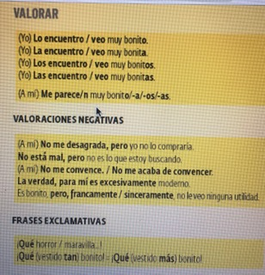

Superlativos y otros gradativos

- Añadir “-ísimo”
Feo, muy feo, feísimo
- Súper.
Por ejemplo “Es super práctico”
- Realmente, verdaderamente con los adverbios de mucha intensidad (fantástico, horrible)
Por ejemplo “Es verdaderamente terrible”
- Excesivamente, demasiado, un poco, nada, etc...

Para hablar de objetos podemos usar todas estas expresiones:
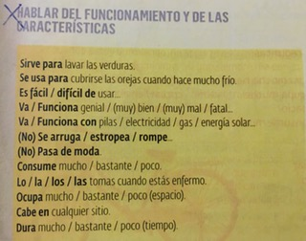

UNIDAD 10

Lo de
Cuando quieres referirte a algo que se ha mencionado antes puedes usar “Lo de”:
Lo de + verbo en infinitivo
Lo de + sustantivo (con artículo)
Lo de que + frase

Lo de llevar mascarillas en interiores no lo veo bien. (verbo en infinitivo)
Lo del confinamiento en China me parece increíble
Lo que hizo el alcalde no me gusta nada

Valorar situaciones y hechos

Todas las expresiones que expresan valoración llevan subjuntivo introducidas por “que”cuando hay otro sujeto (excepto con “es cierto que” o “es evidente que”, ect....porque estas ultimas presentan los hechos como verdaderos)

“Es importante reciclar” (1 SUJETO, CONCIERNE A TODO EL MUNDO, EVERYBODY)

“Es importante que TU recicles” (2 sujetos, concierne algún otro sujeto en particular)

El Condicional
Se toma el infinitivo completo y se añade la terminación ía, ías, ía, íamos, íais, ían
Amar ía
ías
ía
íamos
íais
ían

Los irregulares son:
Tener- Tendría Decir-Diría
Poder- Pondría Querer- Querría
Salir- Saldría Hacer- Haría
Saber-Sabría Poner- Pondría
Los usos:
- Para expresar situaciones hipotéticas:
“¿Qué harías para mejorar el medioambiente?”
- Para opinar
“Yo podría vivir en Florencia ¿y tu?
- Para expresar deseos (con gustar y encantar)
“Me encantaría vivir en Florencia 1 año”
- Para aconsejar, sugerir (con tener, deber y poder)
“Deberías ir al médico”

